# Linux

下载清理目录C:\Users\jiangshaoyue\AppData\Local\VirtualStore\Windows

## 虚拟机安装

**Vmvare安装:**

360下载VMware, 安装

百度vmware激活码

**虚拟机安装:**

选自定义 -> 稍后安装操作系统 ->linux centOS6 64 ->网络类型NAT->创建新的虚拟磁盘

->大小填100避免磁盘不够(重新格式化或挂载磁盘)

**安装操作系统:**

VMvare中点击虚拟机->点击CD/DVD->使用ISO映像文件CentOS-6.5-x86_64-minimal.iso

右键VMvare->属性->兼容性->更改所有用户设置->已管理员身份运行

点击开启

报错:vcruntime140_1.dll找不到

解决:从C盘找到文件,放入C:\Windows\System32

配置Hostname 系统名称

设置时期 上海

设置root密码 000000

创建磁盘分区 选Create Custom Layout 自定义分区

系统引导程序区

挂载到Mout Point: /boot File System Type: ext4 Size:200

swap交换区: 程序启动内存不足,会把内存部分数据写入swap交换区

File System Type: swap Size:2048 一般为虚拟机内存2倍

用户区: 用户安装的程序,上传的文件,配置文件等

挂载到Mout Point: / File System Type: ext4 勾选Fill to maximum allowable size

磁盘所有剩余大小

**配置网络服务:**

cd /etc/sysconfig/network-scripts/

编辑 ifcfg-eth0

DEVICE=eth0 设备名

~~HWADDR=~~ 物理网卡地址唯一,删除掉,为方便复制虚拟机

TYPE=Ethernet

~~UUID=~~

ONBOOT=no 改为yes

NM_CONTROLLED=yes

BOOTPROTO=dhcp 改为static手动获取 dhcp代表自动获取

IPADDR=192.168.150.66

NETMASK=255.255.255.0

GATEWAY=192.168.150.2 网关

DNS1=114.114.114.114

DNS2=192.168.150.2

service network restart 重启网卡服务

Ifconfig 查看网卡配置

IPADDR取值解释: NAT模式已经占了三个ip,只能从 3-224中选

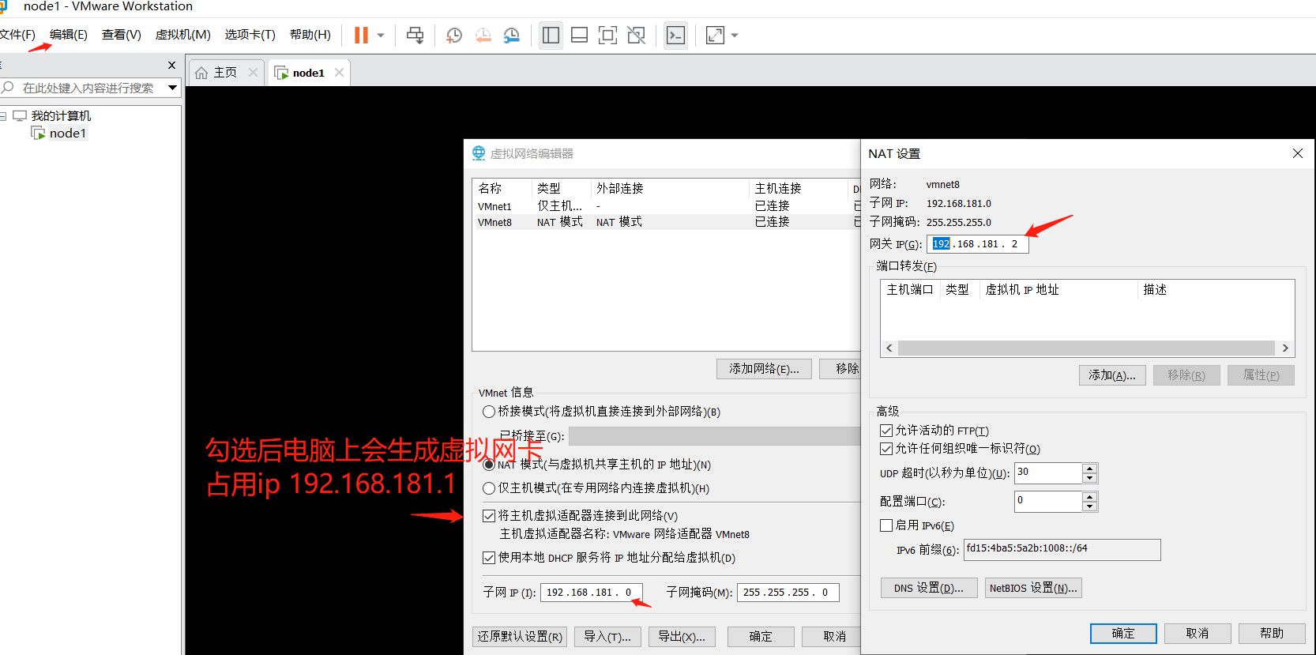

连不上外网问题:

解决: 虚拟网络编辑器中NET模式,子网要与=IPADDR=192.168.150.66=网段相同,都要配150

**克隆虚拟机**

节点右键 - > 快照 -> 快照管理器 -> 拍摄快照,随意命名

节点右键 -> 管理 -> 克隆 -> 选择快照 -> 创建链接克隆 -> 选择路径

启动修改:

1. vi /etc/sysconfig/network-scripts/ifcfg-eth0

IPADDR=192.168.150.66

1. vi /etc/sysconfig/network

HOSTNAME=

1. rm -f /etc/udev/rules.d/70-persistent-net.rules 删除物理网卡地址,重启后自动生成

reboot 重启

## Linux指令

cd 切换目录

ls 展示目录下文件和文件夹

vi 文件 i 进入文件 esc键退出编辑 :wq! 保存编辑

cat 查看文件内容

man man linux系统学习文档